EnemyEntryMontage
让boss产生的Enemies可以产生出来不同的动画，打开BP_EnemyCharacter_Base蓝图，然后需要建立一个Montage，数组的形式，名称叫EntryMontageToPlay
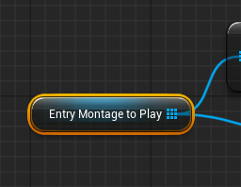
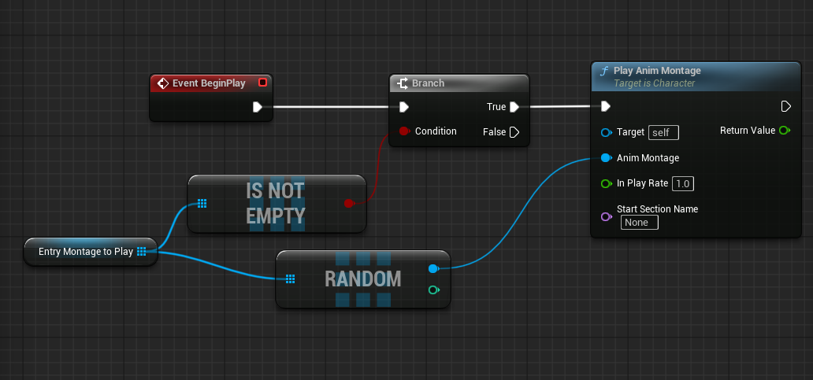
这样就可以实现在boss产生enemis的时候，可以播放不同的进入动画了。

